EL SUSCRITO REPRESENTANTE LEGAL Y EL CONTADOR PUBLICO DE LA FIRMA

CERTIFICA QUE:

Bajo la gravedad de juramento certifico que la Señora LAURA XIOMARA ROJAS RUEDAS identificada con cedula de ciudadanía No. 42.480.915 expedida en Curumaní, trabaja en esta empresa desde el día 12 de Agosto de 2014, con contrato a término indefinido, desempeñando el cargo Gerente, tal y como consta en el Certificado de existencia y representación legal expedido por la cámara de Comercio de Bucaramanga.

Realizando las siguientes funciones:

- Planear, programar, coordinar, evaluar, organizar y dirigir la prestación de los servicios.
- Ordenar el pago de los gastos ordinarios de la sociedad y firmar los cheques y/o transferencias.
- Vigilar el estado de caja y cuidar que se mantenga en seguridad los bienes y valores de la organización.
- Nombrar, remover y sancionar a los empleados de la organización.
- Proveer la estructura y los recursos necesarios para apoyar los planes estratégicos de la organización.
- Responder ante la DIAN, la Cámara de Comercio, Industria y comercio y todas las entidades gubernamentales y privadas por los informes de contabilidad, la rendición de cuentas y los datos estadísticos que dichos organismos exijan, en los periodos indicados.
- Proveer la estructura y los recursos necesarios para apoyar los planes estratégicos de la organización.
- Ejercer la representación legal de la empresa.
- Todas aquellas otras inherentes a la ejecución de su cargo.
- Conocer y aplicar todo lo concerniente al SGC.
- Elaborar diariamente el formato de control de tiempo.
- Velar por el buen desempeño de la organización.
- Mantener un sistema de gestión de calidad eficaz y eficiente para lograr beneficios para todas las partes interesadas.
- Toma de decisiones en lo concerniente a aspectos financieros, técnicos y del personal.

La presente certificación se expide bajo la gravedad de juramento, dando cumplimiento a lo establecido en el parágrafo del artículo 2.2.1.2.4.14 del Decreto 1082 de 2015, modificado por el Decreto 1860 de 2021, y de acuerdo con lo señalado en el Concepto C-211 de 2025 emitido por Colombia Compra Eficiente, haciendo constar que la información aquí consignada es veraz y comprobable.

Dada en Bucaramanga a los bucaramanga, a los 30 dias del mes de Julio de 2026.

Cordialmente,
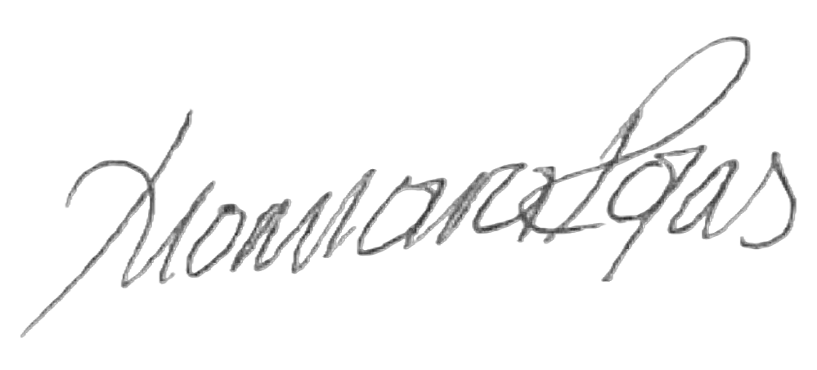

LAURA XIOMARA ROJAS RUEDAS JORGE ENRIQUE GUISA RUEDA
C.C. 42.480.915 de Curumaní C.C. 91.216.722 de Bucaramanga
NIT: 900.758.364-4 Tarjeta Profesional 118647-T
R.L INGENNIA S.A.S. Contador Público

